ТЕАТР КУКОЛ “МАСКАРАД”
Мегрикян Жанна Рафаиловна,
учитель
Изобразительного искусства

Кукольный театр одно из самых любимых зрелищ детей. Кукольный театр играет большую роль в формировании личности ребенка. Он доставляет много радости, привлекает своей яркостью, красочностью, динамикой благотворно воздействует на зрителей.
Наш кружок, которому 5 лет, занимается постановками кукольных спектаклей на английском языке. Кружок ведут два учителя: учитель английского языка, учитель изобразительного искусства. Такая работа с детьми помогает решить многие учебные и воспитательные задачи. В состав кружка входят 11 детей в возрасте 9-12 лет.
Для постановки кукольных спектаклей используем русские, английские сказки. Занятия в кружке помогают повторить, активизировать языковой материал, усвоенный на уроках. Участие в спектаклях приучает детей к четкой речи, правильно оформленной фонетически и интонационно, а соприкосновение с искусством превращает процесс изучения иностранного языка в кружке в яркое увлекательное занятие. Подготовка, постановка спектаклей, их музыкальное оформление, изготовление кукол, выполнение декораций- все то помогает развивать чувство прекрасного, приобщать детей к доступному им труду, расширять кругозор.
Хочу рассказать о работе художников. 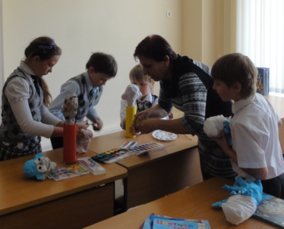
Работа проходит следующим образом: читаем сказку вслух, распределяем роли с учетом возможностей каждого ученика. Артисту требуется верно передать характер персонажа, роль которого он будет исполнять, а также умение манипулировать с куклами. Игра с куклой- основной вид деятельности ребенка младшего школьного возраста. Именно в игре развиваются разные стороны его личности, удолетворяются многие интеллектуальные и эмоциональные потребности, складывается характер . Самый скромный ребенок развивается и раскрывается во время игры с куклой, забывает об условностях, заявляет о себе, пробует, на что способен, начинает верить в себя. Дети знают, что незначительных ролей в спектакле нет, что каждому роль надо играть так, чтобы она запомнилась зрителям. От этого зависит общий успех спектакля. Все артисты на время превращаются в художников. Каждый работает над образом своего героя. 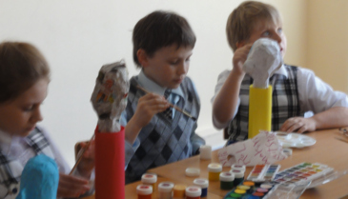
Создатель знаменитого театра кукол в Москве, Сергей Владимирович Образцов в детстве сам смастерил свою первую куклу, которую надевают на руку, и она движениям пальцев оживает. Мы последовали его примеру и тоже попытались сами изготавливать кукол к каждому спектаклю. Изготовление кукол- это творческий процесс; каждая кукла, созданная руками детей, уникальна.Создаем головы кукол из папье-маше. Первоначальную скульптурную форму лепим из пластилина. Когда модель готова, заваривается клейстер. Перед обклейкой смазываем вазелином. Готовую форму обклеиваем семью слоями бумаги. После обклейки просушиваем. Когда папье-маше выcохнет его разрезают и осторожно снимают с пластилина обе половинки. Далее склеивают эти половинки, приклеивают глаза, волосы, разукрашивают. Волосы кукол делаются из веревок, мочалы, шелковых или бумажных ниток, меха и т.п. Выбор этих материалов зависит от вкуса художника и общей манеры решения куклы. В иных случаях волосы могут быть просто нарисованы или вылеплены одновременно с головой, то есть изображены чисто скульптурно.Глаза делают из каких-нибудь блестящих предметов — кусочков стекла, бусинок, пуговиц и т.п. — или же просто рисуют. Кукольную голову раскрашиваем, шьем костюм. Кукла готова, начинаются репетиции.
В 2010 году , на четвертом городском фестивале школьных театров «ЗОЛОТОЙ
ЦЫПЛЕНОК», кукольный театр «Маскарад" ЧОУ «Гимназия №1», спектакль «Волшебная лампа Алладина», награжден дипломом .
